Giải thích dash board:

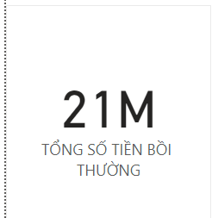

2 chỉ số trên có mục địch cho user biết tổng số tiền bồi thường trong 3 tháng và số tiền thu vào qua phí bảo hiểm hàng tháng.

Đang chênh lệch rất nhiều : 21m/3 tháng mà 3m/tháng = 9m/3 tháng

Biều đồ này cho biết tỷ lệ các loại bồi thường:

Mục đích: giúp mày có thể theo dõi được đang bồi thường nhiều tiền nhất cho loại nào nhằm đưa ra giải pháp giảm thiểu.

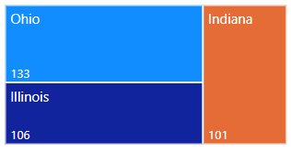

Biểu đò tree map này giúp mày hình dung được tổng số vụ tai nạn tại mỗi vùng được xét

Nhằm xác định những khách hàng ở bang được bồi thường

Đây là biểu đồ theo dõi số tiền bồi thường và số tiền thu về từ phí bảo hiểm hàng tháng.

Biểu đồ này cho biết trong số các trường hợp nói trên có bao nhiêu tỷ lệ gian lận

Mình có thể theo dõi được sẽ bồi thường bao nhiêu tiền cho những trường hợp không gian lận.

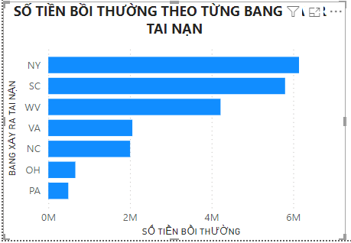

Đây là biểu đồ biểu thị nơi nào xảy ra tai nạn phải bồi thường nhiều tiền nhất.

Để mày biết được thành phố nào có giá trị bồi thường tai nạn cao nhất

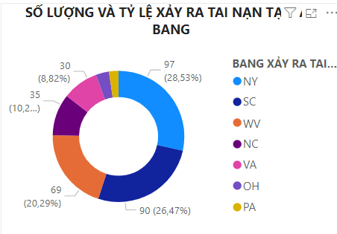

Đã biết được tiền thì phải biết được số lượng và tỷ lệ để biết bang nào xảy ra tai nạn nhiều nhất.

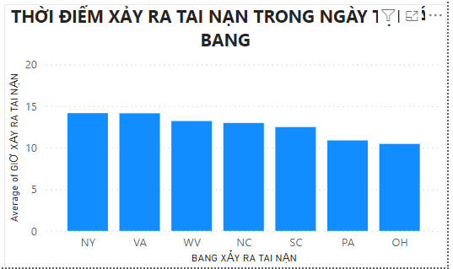

Bảng này để xác định thời gian nào là lúc xảy ra nhiều tai nạn nhất tại các bang